斯坦福挑战传统RAG：SLIDERS用SQL让大模型读懂3600万token文档
一句话讲清楚👉🏻 斯坦福大学 OVAL 实验室提出 SLIDERS 框架，将文档集合转换为关系数据库，用 SQL 代替拼接文本进行推理，在最长 3600 万 token 的文档集合问答任务上，比 GPT-4.1 高出 32 个百分点。

问题的起点：文档越堆越多，模型越来越"读不完"

想象一个真实场景：一名分析师需要在数十份 SEC 季报、法律合同或学术论文中找到答案。这些文档加在一起，轻松超过任何主流大模型的上下文限制。
这就是长文档问答（ Long Document QA ）面临的核心困境——上下文窗口永远不够用。
当前业界的主流应对思路是"分块"：把文档拆成小段，逐段检索，再把证据拼起来。这套方案听起来合理，但有个致命缺陷：聚合瓶颈（ Aggregation Bottleneck ）。
随着文档块的数量增加，需要整合的证据越来越多，系统必须把大量提取出的文本片段塞进上下文，才能让模型综合推理——这条路绕了一圈，又回到了"上下文不够"的原点。
斯坦福大学 OVAL 实验室的这篇论文，直接给出了一个不绕弯子的答案：不要把文档信息拼成文本——把它存进数据库，用 SQL 来查。
这个框架叫做 SLIDERS（ Structured Long-context Information-Driven Extraction and Reasoning System ），论文提交于 2026 年 4 月。

凭什么说分块方案有"聚合瓶颈"？

先看下面这张图，它清晰展示了问题所在：
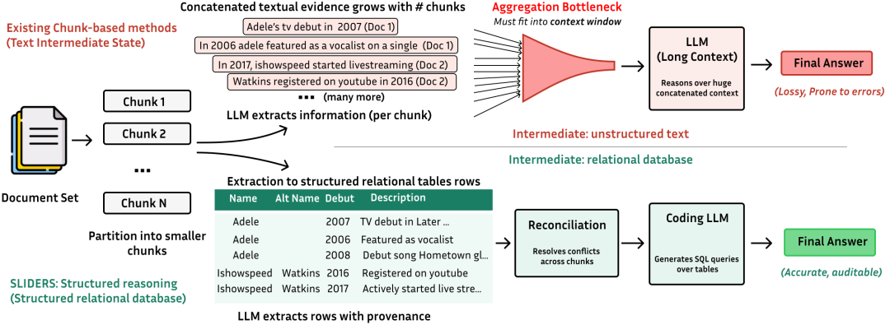
基于分块的方法会重新产生长上下文问题； SLIDERS 通过结构化推理来缓解这一问题。
传统 RAG() （检索增强生成）分两步：检索相关块、生成答案。但遇到需要综合多个文档、多个章节信息的复杂问题时，这条路走不通——
•如果只检索少量块，容易遗漏关键信息•如果检索大量块，拼接的文本又超出上下文窗口•系统不得不在"遗漏"和"溢出"之间反复权衡
Chain-of-Agents 之类的串行方案试图缓解这一问题，但本质上还是让模型依次"消化"文本，计算代价高，且随文档量线性增长。
SLIDERS 的思路完全不同：结构化，而非拼接。提取进数据库，查询用 SQL ，推理变成精准的结构化操作，不受上下文窗口约束。

SLIDERS 的五阶段管道

SLIDERS 的完整工作流分为五个环环相扣的阶段：
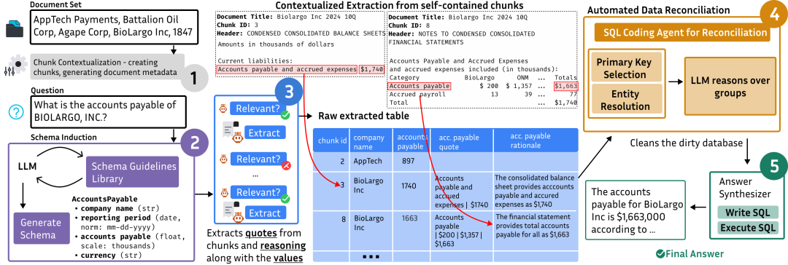
SLIDERS 全流程：上下文化分块 → 模式归纳 → 结构化提取 → 数据协调 → 基于 SQL 的问答。示例来自 Loong 基准。

阶段一：上下文化分块（ Contextualized Chunking ）
普通分块会让每段文本失去上下文， SLIDERS 在分块时主动"注入"全局信息：
•为每个文档添加全局元数据：标题、文档描述•添加本地结构标签：章节标题、所在表格、图表标注•每个块被设计为局部自包含——读单块，也能理解它在文档中的位置
这一步解决的是"块级信息碎片化"的老问题。提取时，模型不需要猜测一段话来自哪里，上下文已经随块一起提供。

阶段二：模式归纳（ Schema Induction ）
这是 SLIDERS 最有意思的环节之一。根据提问类型（排序类、多选类、其他类）和文档类型（叙述性、政策性、数据集类、其他类），系统自动生成一套关系型数据库的表结构（ Schema() ）。
系统维护一个模式构建指南库（sliders_taxonomy.json），按不同维度提供模式设计建议。这意味着面对不同领域的文档， SLIDERS 能够灵活适配，不依赖人工预设的固定表结构。
当然，用户也可以手动指定模式——如果已经知道需要哪些字段，直接传入，系统会按照指定结构提取。

阶段三：带相关性门控的结构化提取()（ Contextualized Extraction with Relevance Gating ）
提取阶段引入了一个关键机制：相关性门控（ Relevance Gating ）。
每个分块在提取之前，系统会先判断它是否包含当前模式所需信息的证据。未通过门控的块直接跳过，不参与提取，大幅减少冗余计算。
通过门控的块会进行结构化提取，但每个被提取的单元格不仅保存提取内容，还同时记录：
•溯源引用（ Provenance Quote ）：原文中的具体句子，作为证据来源•提取理由（ Extraction Rationale ）：为什么这条信息被提取到这个字段的解释
这两个元数据将在下一阶段发挥核心作用。

阶段四：数据协调（ Data Reconciliation ）
这是整个流程中技术含量最高的阶段，也是 SLIDERS 相比其他方案最核心的差异点。
现实文档集合中，信息往往存在：
•重复记录：同一实体在多份文档中被多次提取，字段稍有出入•冲突信息：不同文档对同一事实的描述相互矛盾•不完整记录：某些字段只在部分文档中有对应信息
SLIDERS 部署一个 LLM() 驱动的 SQL 代理 来处理这些问题：
1.自动选择主键字段，用于实体对齐2.按主键对行进行分组聚合3.生成 SQL 程序，执行去重、冲突解决、记录合并
关键在于：代理在修复行组时，会直接读取溯源引用和提取理由，而不是盲目合并数字。当两条记录冲突时，系统会参考原文证据，选择更可靠的那一条。
这让数据协调从"规则合并"变成了"有据可查的智能决策"。

阶段五：基于 SQL 的答案合成（ SQL-based Answer Synthesis ）
经过协调后的数据库干净、完整、结构化，可以直接用于问答。
一个答案合成代理 针对最终数据库编写 SQL 查询，迭代优化，直到生成准确答案。最终以自然语言形式输出给用户。
由于推理完全基于结构化数据，这一步不受上下文窗口约束——无论背后的文档有多少、多长，数据库始终是紧凑的结构化表格， SQL 查询效率极高。

实验：五个基准，全面碾压

论文在五个基准上系统评估了 SLIDERS 的性能，其中两个是作者自行构建的超长基准。

五个基准概览
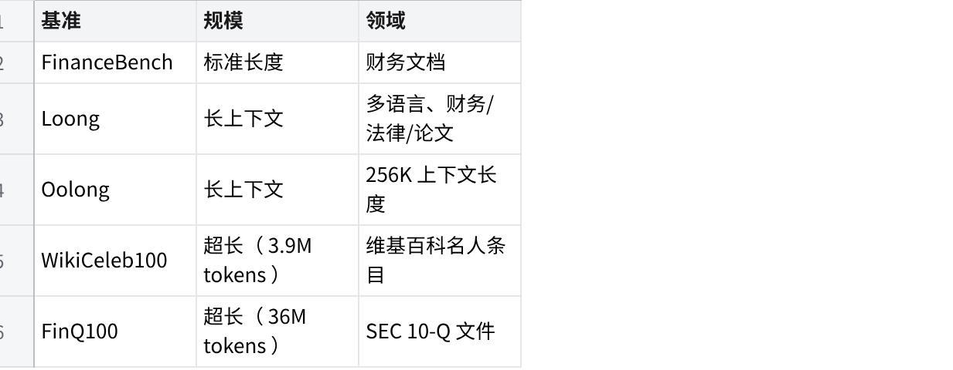
点击图片可查看完整电子表格
WikiCeleb100 和 FinQ100 是论文专门构建的新基准。 FinQ100 汇聚 100 家公司的 SEC 10-Q 季报，总计 3600 万 token ，是目前公开的最长文档问答基准之一。

核心结果
•在三个已有长上下文基准（ FinanceBench 、 Loong 、 Oolong ）上， SLIDERS 超越所有基线方法，平均领先 6.6 个百分点•在超长基准 WikiCeleb100 （ 3.9M tokens ）上，比次优方法提升约 19 个百分点•在超长基准 FinQ100 （ 36M tokens ）上，比次优方法提升约 32 个百分点
值得注意的是，所有基线方法（包括 GPT-4.1 ）都在适应其上下文窗口的条件下评估。也就是说，这些对比是公平的——SLIDERS 的领先并非靠"塞更多文本"，而是靠架构上的根本优势。
当文档规模从标准长度扩展到数百万 token ，其他方法的性能急剧下降，而 SLIDERS 的性能曲线保持相对稳定。这正是"可扩展性"的直观体现。

为什么 SQL 是对的答案？

很多人第一反应会觉得：用 SQL 处理自然语言问答，不是在倒退吗？
恰恰相反。这里有几个关键洞察值得深想：
第一，数据库是天然的"状态管理器"。 传统方法把证据以文本形式临时拼接，一次对话结束就消散。数据库则是持久化的结构化状态，支持随时查询、修改、验证。
第二， SQL 的表达力远超"检索"。 聚合、排序、分组、多表连接——这些 SQL 原语恰好对应了复杂文档问答最常见的操作类型（"哪家公司营收最高？""比较三份合同的违约条款"）。这类问题靠 RAG 难以准确回答，但写成 SQL 极其自然。
第三，溯源可追踪。 每一条数据库记录都能追溯到原文位置，答案可以被验证，不是模型凭印象"hallucinate"出来的。
第四，规模增长时， SQL 不累。 文档从 10 篇增加到 10000 篇， SQL 查询的计算代价几乎不变——操作的是固定结构的表，而非不断膨胀的上下文。

数据协调：被低估的核心创新

在 SLIDERS 的五个阶段中，数据协调（ Data Reconciliation ）往往最容易被忽视，但实际上它是让系统在真实文档集合上可用的关键。
现实世界的文档不是整洁的结构化数据。一名 CEO 在不同年报中可能被记录为不同拼写，同一季度的营收数字在不同渠道发布时可能略有差异，某条记录的某个字段在一份文档中有、在另一份中没有。
传统提取方案通常的做法是：提取完就算了，让下游模型自己处理矛盾。这在简单场景下勉强可用，但数据量一大，冗余和冲突的积累会迅速拖垮问答质量。
SLIDERS 的数据协调阶段直接在数据库层面解决这个问题，而且解决方式不是硬编规则，而是让 LLM 代理读取溯源证据、理解提取语境，再做出有依据的决策。这是一种把 LLM 的语义理解能力与数据库的结构操作能力结合起来的设计，在大规模文档场景下尤为重要。

项目开源，可直接使用

SLIDERS 已在 GitHub 上开源，项目提供了完整的 CLI 和 Python API 。
CLI 快速上手：
bash

单个 PDF 文档
uv run python run_sliders.py --docs paper.pdf --question "关键发现是什么？"

多文件混合
uv run python run_sliders.py --docs a.md b.pdf c.pdf --question "比较各方法的结果"

整个目录
uv run python run_sliders.py --docs ./my_papers/ --question "总结各篇论文的研究方向"
Python API：
python
from sliders.run import run_sliders
answer = run_sliders(
docs="./sec_filings/",
question="比较各公司的净利润率",
)
系统支持自定义模式，可以预先定义需要提取的字段结构，也可以完全交给系统自动归纳。

意义与局限

SLIDERS 的核心贡献不只是"又一个 RAG 改进"，而是提供了一个范式上的转变：从"用文本上下文推理"转向"用结构化数据库推理"。
这一转变的意义在于：随着文档集合的规模增长，性能不会因上下文溢出而崩溃，而是随着数据库积累的信息越来越多，反而变得更准确。
当然，局限也存在：
•提取质量高度依赖模式设计和 LLM 的提取能力，面对格式极度混乱的文档可能出现漏提或误提•数据协调阶段的 SQL 代理需要较强的模型能力，对基座 LLM 的要求不低•初始的提取和协调阶段有一定的计算成本，实时问答场景需要考虑预处理时间
但对于真正需要在海量文档中做深度问答的场景——金融分析、法律研究、医学文献综述——SLIDERS 的方向无疑是对的。

小结


点击图片可查看完整电子表格
面对"上下文永远不够长"的困境， SLIDERS 给出的答案是：换个地方存，用数据库说话。

资源链接

📄 论文链接
https://arxiv.org/abs/2604.22294
💻 代码仓库
https://github.com/stanford-oval/sliders
🌐 项目主页
https://sliders.genie.stanford.edu/

参考：https://mp.weixin.qq.com/s/WM9WAzOC5S9grNazDAywEQ

